**Tema 8**

Nume: Pop Maria

Grupa: 232



create table dept_pm as select * from departments;

declare

v_exception exception;

pragma exception_init(v_exception, -2200);

begin

update dept_pm

set department_id = 121

where department_id = 120;

exception

when v_exception then

raise_application_error(-20000, 'Nu se poate actualiza ID-ul');

end;

/

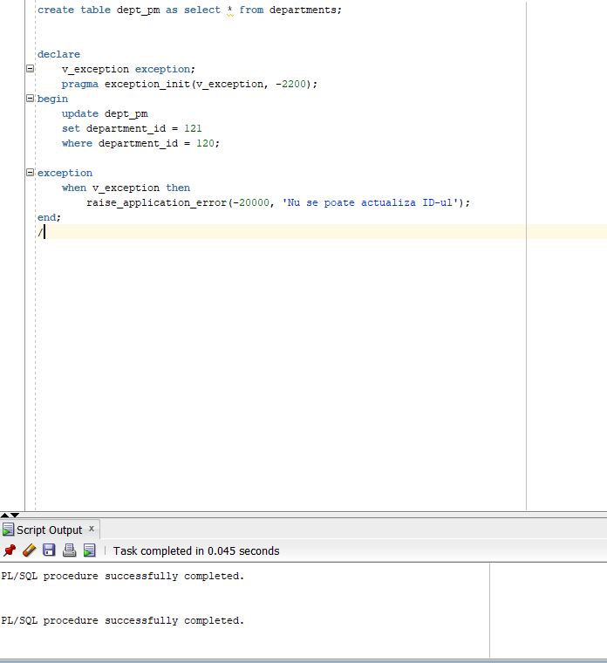

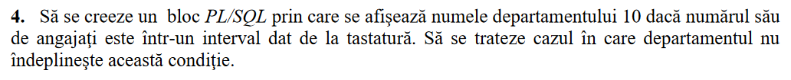

accept capat_stang prompt 'Capatul stang al intervalului = '

accept capat_drept prompt 'Capatul drept al intervalului = '

declare

nume varchar2(100);

numar number;

nr1 number := &capat_stang;

nr2 number := &capat_drept;

begin

select d.department_name, count(*)

into nume, numar

from dept_pm d, emp_pm e

where d.department_id = e.department_id(+) and d.department_id = 10

group by d.department_name;

if numar >= nr1 and numar <= nr2 then

dbms_output.put_line('Nume departament: ' || nume);

else

raise_application_error(-20999, 'Departamentul nu indeplineste aceasta conditie!');

end if;

end;

/

Pentru cazul in care functioneaza:

Input:

Capat stang = 0

Capat drept = 1

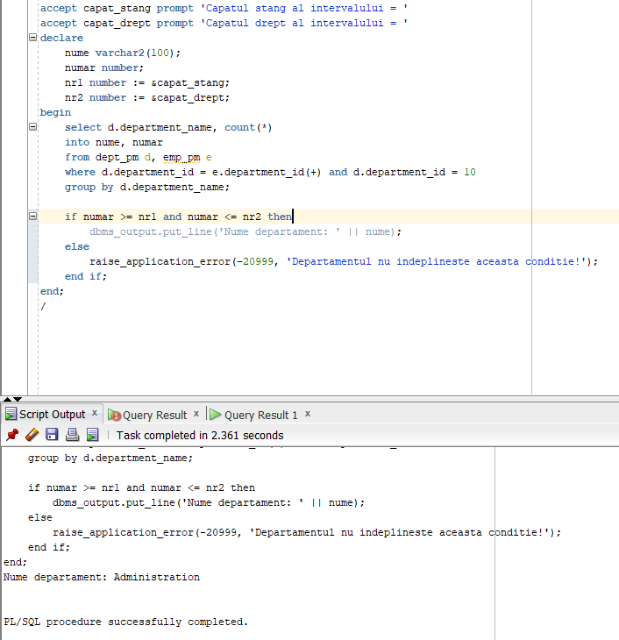

Pentru cazul in care nu functioneaza:

Input:

Capat stang = 3

Capat drept = 4

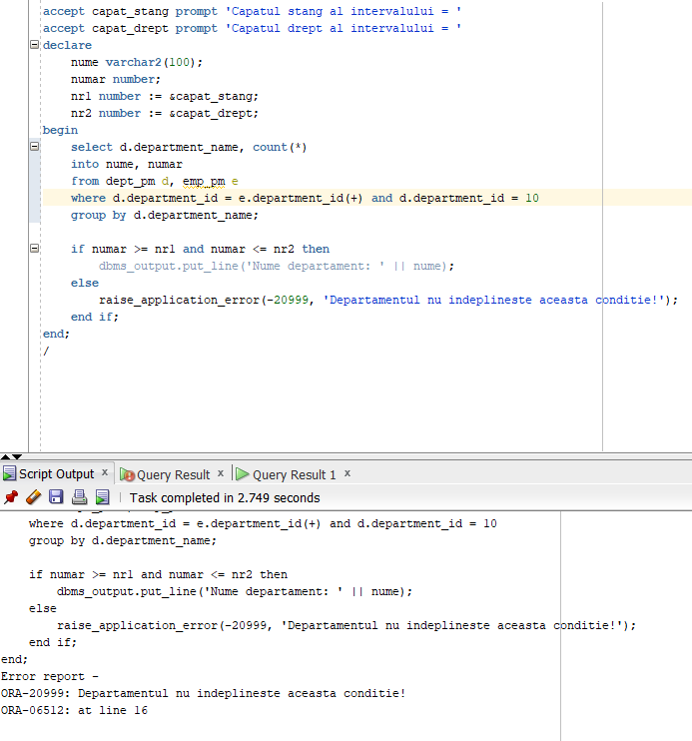



accept cod prompt 'Codul departamentului = '

declare

v_cod number := &cod;

begin

update dept_pm

set department_name = 'Nume nou'

where department_id = v_cod;

if sql%notfound then

raise_application_error(-20999, 'Departamentul nu exista');

end if;

end;

/

Pentru cazul in care departamentul este gasit:

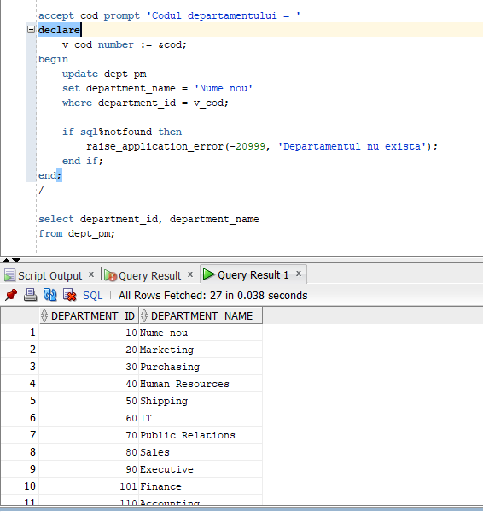



Pentru cazul in care departamentul nu este gasit:

Input = 1234

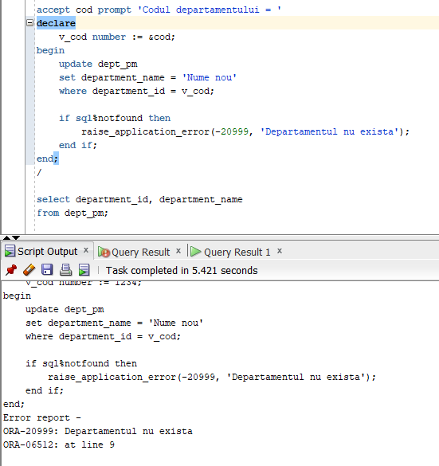

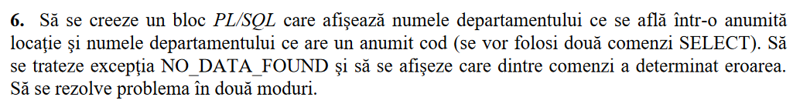

Varianta 1: - fiecare comanda are un numar de ordine

declare

v_localizare number(1) := 1;

v_nume1 dept_pm.department_name%type;

v_nume2 dept_pm.department_name%type;

begin

v_localizare := 1;

select department_name

into v_nume1

from dept_pm

where location_id = 2400;

dbms_output.put_line(v_nume1);

v_localizare := 2;

select department_name

into v_nume2

from dept_pm

where department_id = 10;

dbms_output.put_line(v_nume2);

exception

when no_data_found then

dbms_output.put_line('Comanda SELECT ' || v_localizare || ' nu

returneaza nimic');

end;

/

Pentru cazul in care nu intalnim erori:

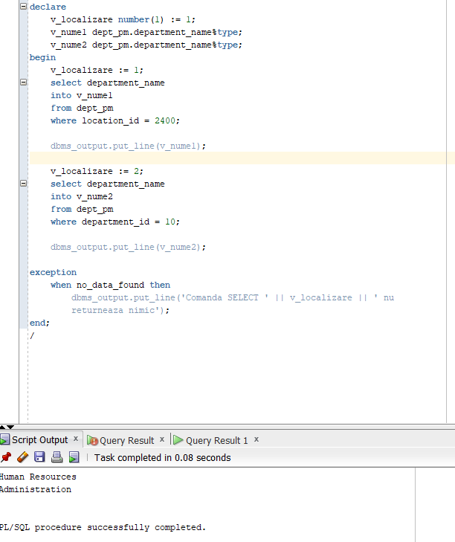

Pentru cazul in care location_id = 240:

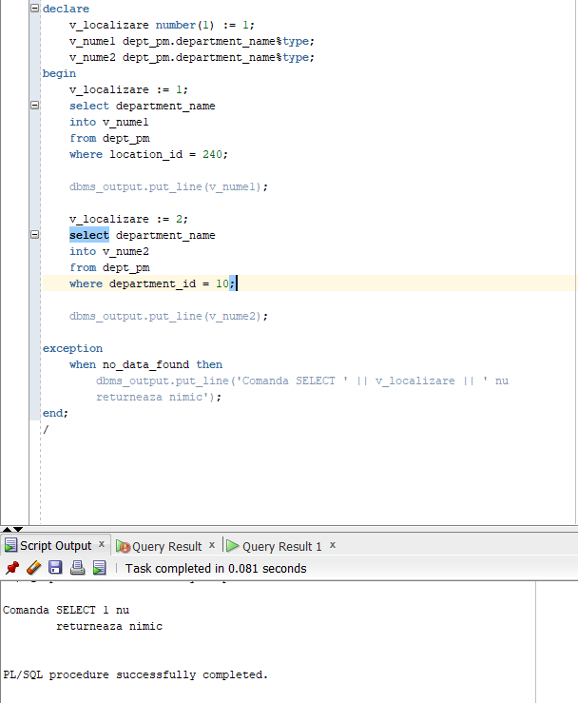

Pentru cazul in care department_id = -1:

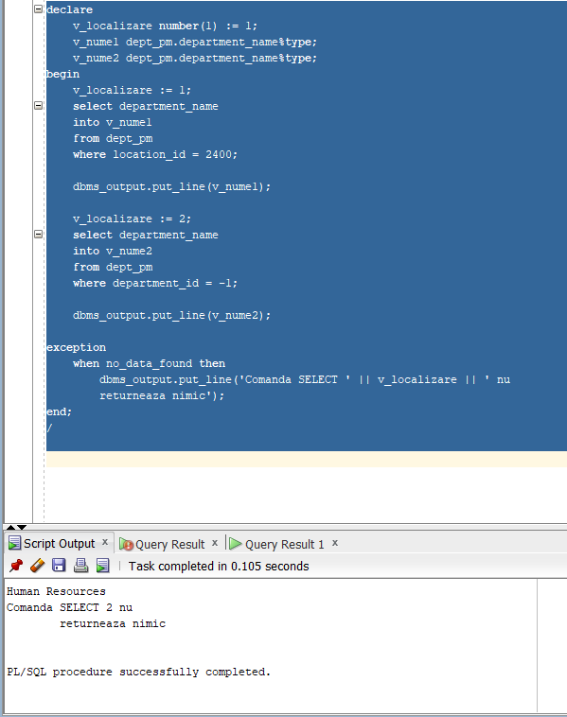

Varianta 2: - fiecare comanda este inclusa intr-un subbloc

declare

v_localizare number(1) := 1;

v_nume1 dept_pm.department_name%type;

v_nume2 dept_pm.department_name%type;

begin

begin

select department_name

into v_nume1

from dept_pm

where location_id = 2400;

dbms_output.put_line(v_nume1);

exception

when no_data_found then

dbms_output.put_line('Comanda SELECT 1 nu returneaza nimic');

end;

begin

v_localizare := 2;

select department_name

into v_nume2

from dept_pm

where department_id = 10;

dbms_output.put_line(v_nume2);

exception

when no_data_found then

dbms_output.put_line('Comanda SELECT 2 nu returneaza nimic');

end;

end;

/